Prueba 1 (15%)

Aplique técnicas de procesamiento de imágenes que permitan determinar al seleccionar en una región rectangular en la imagen 1, si esta corresponde con el tipo de cabeza de tornillo que se encuentra en la imagen de la derecha.

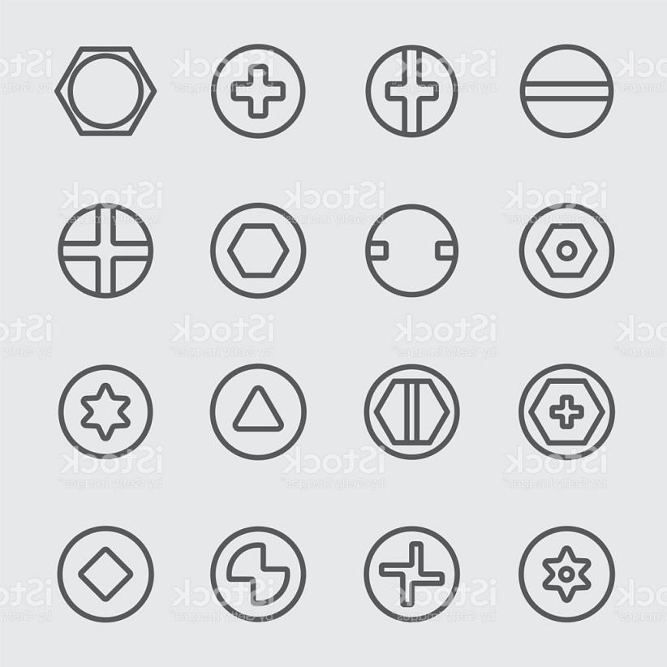

Imagen 1 Tomado de: http://agavaceae.info//2018/screws-clipart-head/screws-clipart-head-25.jpg.